EXPEDIENTE INDICAÇÃO Nº 158/2026
DATA 26/02/2026
Protocolo N° 1536/2026

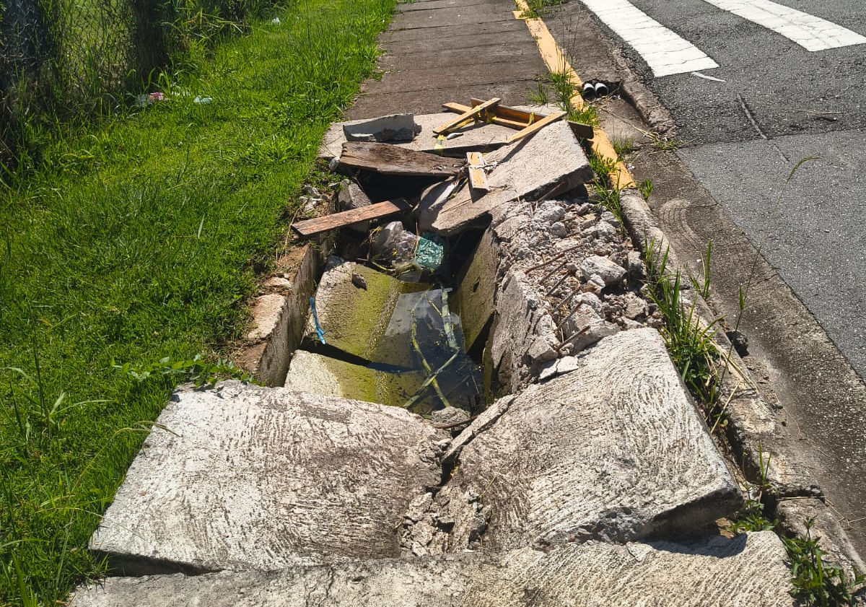
Manutenção de tampas de galeria de águas pluviais na Rua José da Silva Leme, em frente ao CRAS Central, no Jardim do Lar.
CONSIDERANDO que as tampas das galerias de águas pluviais voltaram a apresentar danos mesmo após substituição recente;
CONSIDERANDO que o estado atual das tampas representa risco à segurança de pedestres e veículos que transitam pelo local;
CONSIDERANDO que a manutenção adequada das galerias de águas pluviais é essencial para garantir segurança e o correto escoamento das águas.
Assim sendo,
INDICO ao Excelentíssimo Senhor Prefeito Municipal, como permite o Regimento Interno, que determine providências quanto a manutenção de tampas de
galeria de águas pluviais na Rua José da Silva Leme, em frente ao CRAS Central, no Jardim do Lar.

Sala das Sessões, 26 de fevereiro de 2026.

FABIANO SOARES DE LIMA
VEREADOR

DÊ-SE CIÊNCIA AO LEITURA PROCEDIDA NA
DOUTO PLENÁRIO SESSÃO DE 03-03-26

ELISEU NOTÁRIO ALVES ELISEU NOTÁRIO ALVES
PRESIDENTE PRESIDE-NTE

